Zgłoszenie na wolontariat  Magurski Park Narodowy |  | 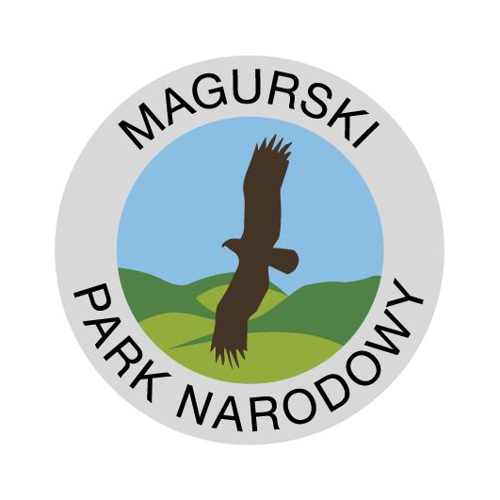
Imię i Nazwisko: |  | Data:
Adres zameldowania:
E-mail:* | Telefon:* | PESEL: *
Nazwa uczelni/miejsce pracy:
Kierunek i rok studiów: |  | Wiek:
Przeciwwskazania do wykonywania prac:
Umiejętności / doświadczenie przydatne podczas odbywania wolontariatu:
Zainteresowania:
Proponowany termin (2 tygodnie):
Uwagi i dodatkowe informacje:
*] FAKULTATYWNIE ZA ZGODĄ OSOBY
Uwaga! Przed wypełnieniem zgłoszenia koniecznie zapoznaj się z dokumentem „Podstawowe informacje dla wolontariuszy” dostępnym na naszej stronie internetowej www.magurskipn.pl w zakładce wolontariat.
Potwierdzam, że zapoznałem / -łam się z dokumentem „Podstawowe informacje dla wolontariuszy”.
…………………………………………………………………………………………………………….
Data i podpis
INFORMACJA DLA OSÓB ZGŁASZAJĄCYCH SIĘ LUB ODBYWAJĄCYCH WOLONTARIAT O PRZETWARZANIU DANYCH OSOBOWYCH
Zgodnie z art. 13 ust. 1 i 2 Rozporządzenia Parlamentu Europejskiego i Rady (UE) 2016/679 z dnia 27 kwietnia 2016 r. w sprawie ochrony osób fizycznych w związku z przetwarzaniem danych osobowych i w sprawie swobodnego przepływu takich danych oraz uchylenia dyrektywy 95/46/WE (ogólne rozporządzenie o ochronie danych) (Dz.U.UE.L.2016.119.1) (zwanego dalej „RODO”) informuję, iż:

1. Administrator danych osobowych:
Administratorem Pani/Pana danych osobowych jest Magurski Park Narodowy w Krempnej (zwany dalej „MPN”), adres: Krempna 59, 38-232 Krempna, e-mail: dyrekcja@magurskipn.pl.
2. Inspektor Ochrony Danych:
W przypadku jakichkolwiek pytań lub uwag dotyczących przetwarzania Pani/Pana danych osobowych i praw przysługujących Pani/Panu na mocy przepisów o ochronie danych osobowych proszę o kontakt. Dane kontaktowe: adres e-mail: iod@magurskipn.pl
3. Cel przetwarzania danych osobowych oraz podstawa prawna przetwarzania:
MPN może przetwarzać Pani/ Pana dane osobowe w celach:
przeprowadzenia rekrutacji na wolontariat – na podstawie zgody w myśl
art. 6 ust. 1 lit. a) RODO;
w celach związanych z zawarciem umowy oraz realizacją wolontariatu – na podstawie umowy w myśl art. 6 ust. 1 lit. b) RODO oraz obowiązku prawnego MPN w myśl
art. 6 ust. 1 lit. c) w zw. z ustawą z dnia 24 kwietnia 2003 r. o działalności pożytku publicznego i o wolontariacie.
4. Informacje o kategoriach odbiorców danych osobowych:
Pani/Pana dane osobowe mogą zostać ujawnione:
- pracownikom i współpracownikom MPN posiadającym upoważnienie do przetwarzania danych osobowych wolontariuszy w związku z wykonywaniem obowiązków;
- dostawcom usług technicznych i organizacyjnych dla MPN (w szczególności dostawcom i podmiotom wyspecjalizowanym w zapewnianiu obsługi technicznej systemów teleinformatycznych);
- podmiotom uprawnionym na podstawie przepisów prawa.
5. Przekazywanie danych osobowych do państwa trzeciego lub organizacji międzynarodowej:
MPN nie planuje przekazywania Pani/Pana danych osobowych do odbiorców zlokalizowanych poza Europejskim Obszarem Gospodarczym (kraje Unii Europejskiej oraz Islandia, Norwegia i Liechtenstein) i organizacji międzynarodowych.
6. Okres, przez który dane osobowe będą przechowywane:
W przypadku negatywnego rozpatrzenia Pani/Pana podania o przyjęcie na wolontariat, Pani/ Pana podanie zostanie zniszczone po upływie trzech miesięcy.
W przypadku przyjęcia na wolontariat MPN będzie przechowywał Pani/Pana dane osobowe przez okres wymagany przez odpowiednie przepisy prawa w zakresie przechowywania dokumentacji związanej z odbywaniem wolontariatu.
7. Prawa przysługujące osobie, której dane są przetwarzane:
Przysługuje Pani/Pan prawo dostępu do treści swoich danych oraz prawo sprostowania danych nieprawidłowych, uzupełniania danych niekompletnych, ograniczenia przetwarzania, prawo do cofnięcia wyrażonych zgód na przetwarzanie danych w dowolnym momencie bez wpływu na zgodność z prawem przetwarzania, którego dokonano na podstawie zgody przed jej cofnięciem.

8. Prawo wniesienia skargi do organu nadzorczego:
Przysługuje Pan/Pani prawo wniesienia skargi do Prezesa Urzędu Ochrony Danych Osobowych.
9. Obowiązek podania danych:
Podanie przez Panią/Pana danych osobowych jest dobrowolne, ale niezbędne w celu udziału w procesie rekrutacji oraz realizacji wolontariatu. Niepodanie danych niezbędnych dla zawarcia i wykonania porozumienia może być przyczyną odmowy przyjęcia na wolontariat.
10. Informacja o zautomatyzowanym podejmowaniu decyzji:
Nie będzie Pani/Pan podlegać decyzjom podejmowanym w sposób zautomatyzowany (bez udziału człowieka). Pani /Pana dane osobowe nie będą również wykorzystywane do profilowania.

Data i podpis ……………………………………………………..
Wypełniony formularz lub jego skan odeślij e-mailem na adres: kkrason@magurskipn.pl lub pocztą na adres: Magurski Park Narodowy, Krempna 59, 38-232 Krempna.

